铜管技术要求
- 铜管尺寸要求：
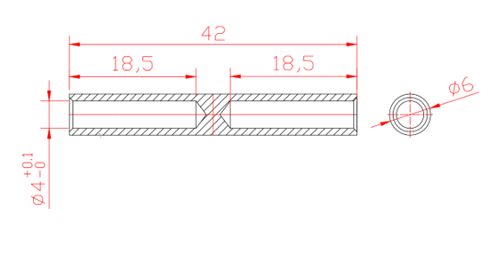
单位：mm
- 铜管化学成分要求：
Cu | Pb | Fe | Bi | Sb | As | 其他杂质总和
＞99.9 | ＜0.005 | ＜0.005 | ＜0.001 | ＜0.002 | ＜0.002 | ＜0.05
- 铜管材料性能要求：
抗拉强度（MPa）≥315。
- 其他要求
提供产品检测报告。

